Justificativa

Escolha da região
O trabalho poderia ser feito levando-se em consideração regiões maiores, talvez até regiões inteiras com Sudeste, Sul, Centro-Oeste ou Norte, porém o número de pontos para processar em um bando de dados seria muito grande, por este motivo resolvemos restringir a região a uma Mesorregião, o que torna bem possível utilizarmos de métodos simples para chegar a conclusões simples mas definitivas com muito pouco esforço computacional.
O estado de São Paulo foi dividido geograficamente pelo IBGE em 15 mesorregiões, que por sua vez abrangiam 63 microrregiões, Uma destas mesorregiões é a de Araraquara, que abrange
as seguintes cidades e suas respectivas populações, segundo o IBGE:

SÃO CARLOS
reserva natural e atividades no município.
Município de São Carlos do -300 000 habitantes

ARARAQUARA
Município de Araraquara do -250 000 habitantes

MATÃO
Município de Matão do -100 000 habitantes

IBITINGA
Município de Ibitinga do -75 000 habitantes

ITÁPOLIS
Município de Itápolis do -50 000 habitantes

AMÉRICO BRASILIENSE
Município de Américo Brasiliense do -50 000 habitantes

IBATÉ
Município de Ibaté do -40 000 habitantes

DESCALVADO
Município de Descalvado do -40 000 habitantes

TABATINGA
Município de Tabatinga do -20 000 habitantes

BORBOREMA
Município de Borborema do -20 000 habitantes

BOA ESPERANÇA DO SUL
Município de Boa Esperança do Sul do -15 000 habitantes

RIBEIRÃO BONITO
Município de Ribeirão Bonito do -15 000 habitantes

NOVA EUROPA
Município de Nova Europa do -15 000 habitantes

RINCÃO
Município de Rincão do -15 000 habitantes

DOBRADA
Município de Dobrada do -10 000 habitantes

DOURADO
Município de Dourado do -10 000 habitantes

SANTA LÚCIA
Município de Santa Lúcia do -10 000 habitantes

ANALÂNDIA
Município de Analândia do -5 000 habitantes

GAVIÃO PEIXOTO
Município de Gavião Peixoto do -5 000 habitantes

MOTUCA
Município de Motuca do -5 000 habitantes

TRABIJU
Município de Trabiju do -2 000 habitantes

Fonte
Os dados populacionais são do Instituto Brasileiro de Geografia e Estatística (IBGE), conforme a última atualização disponível.
Localização da Mesorregião no País:
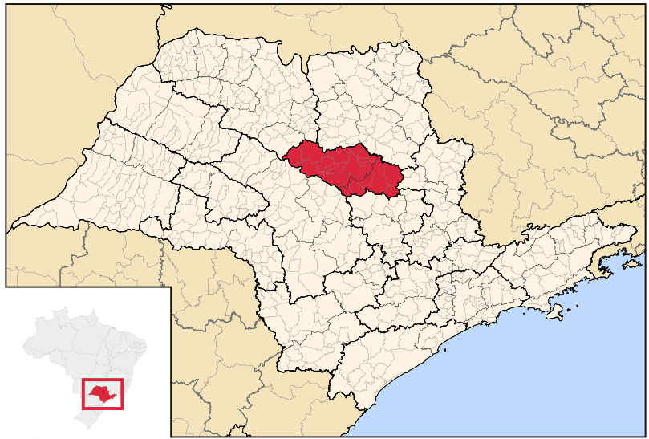

Mesorregião de Arararaquara

A Base de dados
O governo disponibiliza anualmente a base de dados que contem os incêndios ocorridos e algumas entidades organizam estes dados e disponibilizam: Nossa principal fonte de dados é pública e está disponível em https://basedosdados.github.io/mais/access_data_bq/#primeiros-passos.

Também é possível encontrar a disposição das estações meteorológicas da região.
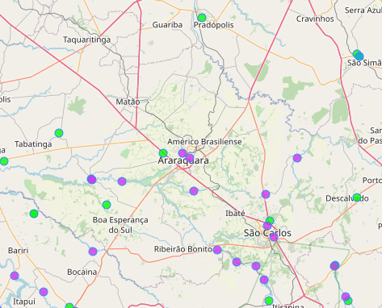

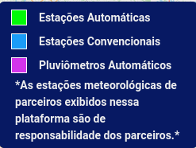

Observe que sem querer fazer juízo de valor, o que seria inadmissível neste trabalho, são muito poucas.

Observação do crescimento dos focos de incêndio e sua disposição no Estado de São Paulo
Conforme esta fonte: https://www.metropoles.com/sao-paulo/sp-bate-recorde-historico-de-focos-de-incendio-em-agosto-diz-inpe

1.Pitangueiras, com 86 focos
2.Altinópolis, com 62 focos
3.Sertãozinho, com 55 focos
4.Pontes Gestal, com 45 focos
5.Urupês, com 41 focos
6.Salmourão, com 40 focos
7.Pontal, com 39 focos
8.Altair, com 38 focos
9.José Bonifácio, com 38 focos
10.Dourado, com 37 focos
11.Olímpia, com 37 focos
12.Patrocínio Paulista, com 37 focos
13.Andradina, com 34 focos
14.Ibitinga, com 34 focos
15.Jaboticabal, com 34 focos
16.Areiópolis, com 33 focos
17.Barrinha, com 32 focos
18.Onda Verde, com 32 focos
19.Ribeirão Preto, com 32 focos
20.Santa Cruz da Esperança, com 31 focos

Escolha da cidade exemplo
Escolhemos a cidade de Dourado – SP, divisa da mesorregião de Araraquara e Mesorregião de Bauru por se a cidade com maior número de focos de incêndio da região conforme fonte descrita acima;

Dourado - SP
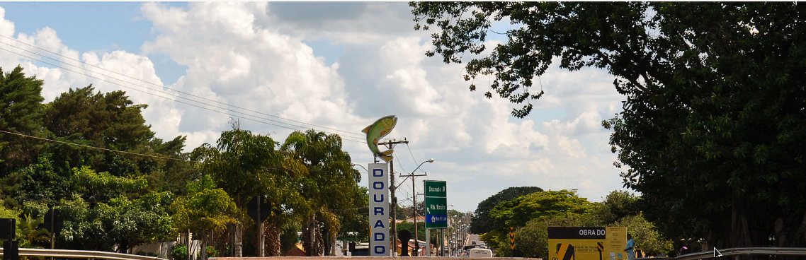
Dourado é uma pequena cidade localizada no interior do estado de São Paulo, conhecida por suas belezas naturais e tranquilidade.

História
Fundada em 1º de janeiro de 1901, Dourado tem raízes que remontam à agricultura e à colonização de imigrantes, especialmente italianos e espanhóis, que contribuíram para seu crescimento.

Economia
A economia de Dourado é predominantemente agrícola, com destaque para:
- Agricultura: Cultivo de cana-de-açúcar, frutas e hortaliças.
- Pecuária: Criação de gado, principalmente leiteiro.
- Turismo: O ecoturismo tem ganhado força, atraindo visitantes para suas belezas naturais e áreas verdes.

População
Com uma população de aproximadamente 4.300 habitantes (segundo dados do IBGE), Dourado é uma cidade pequena e acolhedora, onde a vida comunitária é bastante valorizada.

Vegetação
A vegetação predominante na região é composta por:
- Mata Atlântica: Restos florestais remanescentes que abrigam uma biodiversidade rica.
- Cerrado: Áreas com vegetação de savana, incluindo gramíneas e arbustos, especialmente em regiões mais abertas.

Relevo
O relevo de Dourado é caracterizado por:
- Terreno ondulado: Com altitudes que variam, proporcionando uma paisagem agradável.
- Vales e colinas: Que favorecem a formação de microclimas, ideais para a agricultura e a pecuária.

Cultura
A cidade celebra diversas festividades ao longo do ano, como:
- Festa do Padroeiro: Celebrações religiosas que envolvem a comunidade.
- Eventos culturais: Festivais que valorizam a cultura local, como a gastronomia e a música.

Educação e Saúde
Dourado possui instituições de ensino que atendem à educação básica e média, além de uma rede de saúde com unidades que oferecem atendimento à população.

Localização
Dourado está situada a cerca de 200 km da capital São Paulo, próximo a outras cidades importantes como Araraquara e São Carlos, e é acessível por rodovias que facilitam a mobilidade.

Localização no Estado de São Paulo - SP
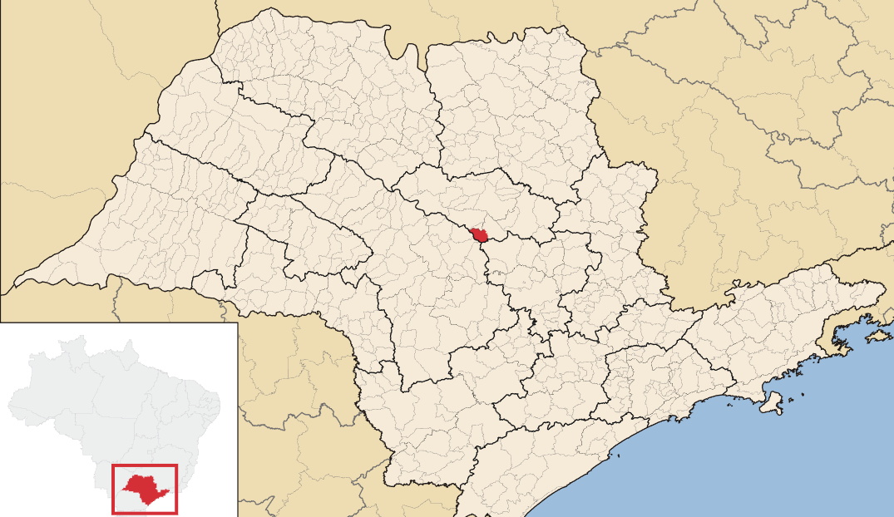
Foto aérea da cidade:
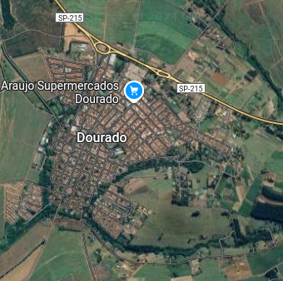

Disposição dos focos de incêndios

Código IBGE | Nome da Cidade | latitude | longitude | ano | UF | Vegetação | Data hora Incêndio
3514304 | Dourado | 22.1570 | 48.3870 | 2004 | SP | Cerrado | 7/22/2004 16:53
3514304 | Dourado | 22.0530 | 48.4050 | 2005 | SP | Cerrado | 11/20/2005 16:14
3514304 | Dourado | 22.1170 | 48.3250 | 2014 | SP | Cerrado | 8/24/2014 17:13
3514304 | Dourado | 22.0560 | 48.4070 | 2016 | SP | Cerrado | 8/29/2016 17:13
3514304 | Dourado | 22.1560 | 48.3840 | 2020 | SP | Cerrado | 10/1/2020 16:35
3514304 | Dourado | 22.0740 | 48.3020 | 2004 | SP | Cerrado | 6/18/2004 17:05
3514304 | Dourado | 22.0980 | 48.3150 | 2005 | SP | Cerrado | 11/9/2005 16:33
3514304 | Dourado | 22.0540 | 48.3990 | 2007 | SP | Cerrado | 10/6/2007 17:25
3514304 | Dourado | 22.1060 | 48.2790 | 2003 | SP | Cerrado | 6/7/2003 17:10
3514304 | Dourado | 22.1320 | 48.3530 | 2006 | SP | Cerrado | 9/8/2006 17:31
3514304 | Dourado | 22.1750 | 48.2490 | 2008 | SP | Cerrado | 6/19/2008 16:31
3514304 | Dourado | 22.1380 | 48.2950 | 2010 | SP | Cerrado | 9/14/2010 17:14
3514304 | Dourado | 22.1190 | 48.2610 | 2013 | SP | Cerrado | 7/7/2013 17:44
3514304 | Dourado | 22.1090 | 48.3620 | 2005 | SP | Cerrado | 9/20/2005 16:45
3514304 | Dourado | 22.1190 | 48.3750 | 2005 | SP | Cerrado | 8/13/2005 17:22
3514304 | Dourado | 22.1460 | 48.26 | 2007 | SP | Cerrado | 7/2/2007 17:25
3514304 | Dourado | 22.1110 | 48.2910 | 2014 | SP | Cerrado | 8/24/2014 17:13
3514304 | Dourado | 22.0990 | 48.3520 | 2004 | SP | Cerrado | 8/3/2004 17:17
3514304 | Dourado | 22.1460 | 48.32 | 2005 | SP | Cerrado | 8/3/2005 16:45
3514304 | Dourado | 22.0710 | 48.3440 | 2006 | SP | Cerrado | 6/6/2006 17:17
3514304 | Dourado | 22.0860 | 48.2970 | 2008 | SP | Cerrado | 4/23/2008 16:36
3514304 | Dourado | 22.1210 | 48.2890 | 2014 | SP | Cerrado | 8/24/2014 17:13
3514304 | Dourado | 22.1520 | 48.3730 | 2020 | SP | Cerrado | 10/2/2020 17:15
3514304 | Dourado | 22.12911 | 48.28326 | 2021 | SP | Cerrado | 8/25/2021 17:24
3514304 | Dourado | 22.0650 | 48.2860 | 2004 | SP | Cerrado | 8/23/2004 16:53
3514304 | Dourado | 22.0820 | 48.3470 | 2006 | SP | Cerrado | 11/22/2006 17:13
3514304 | Dourado | 22.1490 | 48.3450 | 2006 | SP | Cerrado | 4/28/2006 17:11
3514304 | Dourado | 22.1460 | 48.3610 | 2006 | SP | Cerrado | 4/27/2006 16:28
3514304 | Dourado | 22.14 | 48.3070 | 2010 | SP | Cerrado | 9/14/2010 17:14
3514304 | Dourado | 22.1510 | 48.3120 | 2019 | SP | Cerrado | 11/16/2019 16:35
3514304 | Dourado | 22.1540 | 48.3640 | 2020 | SP | Cerrado | 10/1/2020 16:35
3514304 | Dourado | 22.12955 | 48.32274 | 2022 | SP | Cerrado | 10/6/2022 16:54
3514304 | Dourado | 22.0760 | 48.3120 | 2004 | SP | Cerrado | 6/18/2004 17:05
3514304 | Dourado | 22.1270 | 48.3230 | 2014 | SP | Cerrado | 8/24/2014 17:13
3514304 | Dourado | 22.1480 | 48.3 | 2019 | SP | Cerrado | 11/16/2019 16:35
3514304 | Dourado | 22.0820 | 48.3840 | 2003 | SP | Cerrado | 8/22/2003 17:34
3514304 | Dourado | 22.1540 | 48.2980 | 2007 | SP | Cerrado | 5/12/2007 16:55
3514304 | Dourado | 22.1590 | 48.2630 | 2007 | SP | Cerrado | 6/30/2007 17:37
3514304 | Dourado | 22.1740 | 48.3190 | 2013 | SP | Cerrado | 4/1/2013 17:02
3514304 | Dourado | 22.1130 | 48.3020 | 2014 | SP | Cerrado | 8/24/2014 17:13
3514304 | Dourado | 22.1570 | 48.3810 | 2020 | SP | Cerrado | 10/2/2020 17:15
3514304 | Dourado | 22.13982 | 48.32125 | 2022 | SP | Cerrado | 10/6/2022 16:54
3514304 | Dourado | 22.14 | 48.2980 | 2010 | SP | Cerrado | 9/13/2010 16:31
3514304 | Dourado | 22.1260 | 48.3030 | 2013 | SP | Cerrado | 7/17/2013 16:43
3514304 | Dourado | 22.1150 | 48.2960 | 2013 | SP | Cerrado | 7/7/2013 17:44
3514304 | Dourado | 22.1520 | 48.3540 | 2020 | SP | Cerrado | 10/2/2020 17:15
3514304 | Dourado | 22.14 | 48.3610 | 2003 | SP | Cerrado | 5/19/2003 16:39
3514304 | Dourado | 22.0850 | 48.39 | 2004 | SP | Cerrado | 9/4/2004 17:18
3514304 | Dourado | 22.1070 | 48.3840 | 2005 | SP | Cerrado | 6/16/2005 16:45
3514304 | Dourado | 22.1010 | 48.4 | 2006 | SP | Cerrado | 6/29/2006 17:24
3514304 | Dourado | 22.15 | 48.3560 | 2006 | SP | Cerrado | 4/28/2006 17:11
3514304 | Dourado | 22.0870 | 48.3780 | 2006 | SP | Cerrado | 6/1/2006 16:59
3514304 | Dourado | 22.0920 | 48.3450 | 2006 | SP | Cerrado | 11/22/2006 17:13
3514304 | Dourado | 22.1410 | 48.3710 | 2010 | SP | Cerrado | 3/13/2010 17:21
3514304 | Dourado | 22.1720 | 48.3180 | 2012 | SP | Cerrado | 7/26/2012 17:07
3514304 | Dourado | 22.1430 | 48.37 | 2020 | SP | Cerrado | 10/2/2020 17:15
3514304 | Dourado | 22.1410 | 48.3750 | 2020 | SP | Cerrado | 10/2/2020 17:15
3514304 | Dourado | 22.1140 | 48.29 | 2021 | SP | Cerrado | 6/12/2021 16:45
3514304 | Dourado | 22.1550 | 48.3770 | 2004 | SP | Cerrado | 7/22/2004 16:53
3514304 | Dourado | 22.0660 | 48.3770 | 2005 | SP | Cerrado | 7/16/2005 16:57
3514304 | Dourado | 22.0780 | 48.3790 | 2006 | SP | Cerrado | 6/1/2006 16:59
3514304 | Dourado | 22.1410 | 48.3840 | 2010 | SP | Cerrado | 5/1/2010 16:26
3514304 | Dourado | 22.0650 | 48.3370 | 2010 | SP | Cerrado | 8/29/2010 17:14
3514304 | Dourado | 22.1460 | 48.3580 | 2020 | SP | Cerrado | 10/3/2020 16:20
3514304 | Dourado | 22.1230 | 48.3 | 2014 | SP | Cerrado | 8/24/2014 17:13
3514304 | Dourado | 22.1290 | 48.3350 | 2014 | SP | Cerrado | 8/24/2014 17:13
3514304 | Dourado | 22.12486 | 48.27198 | 2021 | SP | Cerrado | 9/8/2021 17:37
3514304 | Dourado | 22.1260 | 48.3590 | 2006 | SP | Cerrado | 9/8/2006 17:31
3514304 | Dourado | 22.0750 | 48.3510 | 2010 | SP | Cerrado | 8/17/2010 16:49
3514304 | Dourado | 22.1340 | 48.3810 | 2010 | SP | Cerrado | 5/1/2010 16:26
3514304 | Dourado | 22.1490 | 48.2930 | 2019 | SP | Cerrado | 11/16/2019 16:35
3514304 | Dourado | 22.1430 | 48.3860 | 2020 | SP | Cerrado | 10/1/2020 16:35
3514304 | Dourado | 22.1080 | 48.2980 | 2006 | SP | Cerrado | 7/19/2006 17:00
3514304 | Dourado | 22.0720 | 48.3990 | 2007 | SP | Cerrado | 6/23/2007 17:31
3514304 | Dourado | 22.1310 | 48.2910 | 2010 | SP | Cerrado | 9/13/2010 16:31
3514304 | Dourado | 22.0650 | 48.2840 | 2019 | SP | Cerrado | 10/4/2019 16:55
3514304 | Dourado | 22.15 | 48.36 | 2020 | SP | Cerrado | 10/2/2020 17:15
3514304 | Dourado | 22.1430 | 48.3430 | 2020 | SP | Cerrado | 10/6/2020 16:55
3514304 | Dourado | 22.12577 | 48.26483 | 2021 | SP | Cerrado | 8/25/2021 17:24
3514304 | Dourado | 22.0940 | 48.3130 | 2003 | SP | Cerrado | 12/11/2003 16:52
3514304 | Dourado | 22.1060 | 48.36 | 2004 | SP | Cerrado | 10/8/2004 17:05
3514304 | Dourado | 22.1160 | 48.31 | 2007 | SP | Cerrado | 11/29/2007 16:48
3514304 | Dourado | 22.0650 | 48.4060 | 2007 | SP | Cerrado | 6/23/2007 17:31
3514304 | Dourado | 22.1160 | 48.28 | 2009 | SP | Cerrado | 3/5/2009 17:06
3514304 | Dourado | 22.1040 | 48.3040 | 2014 | SP | Cerrado | 8/24/2014 17:13
3514304 | Dourado | 22.0810 | 48.3360 | 2019 | SP | Cerrado | 9/18/2019 16:55
3514304 | Dourado | 22.1540 | 48.3680 | 2020 | SP | Cerrado | 10/2/2020 17:15
3514304 | Dourado | 22.12796 | 48.30988 | 2022 | SP | Cerrado | 10/6/2022 16:54
3514304 | Dourado | 22.0820 | 48.3710 | 2004 | SP | Cerrado | 9/9/2004 17:36
3514304 | Dourado | 22.0640 | 48.3610 | 2005 | SP | Cerrado | 8/1/2005 16:57
3514304 | Dourado | 22.1140 | 48.2980 | 2007 | SP | Cerrado | 11/29/2007 16:48
3514304 | Dourado | 22.1460 | 48.3830 | 2020 | SP | Cerrado | 10/2/2020 17:15
3514304 | Dourado | 22.1410 | 48.2690 | 2004 | SP | Cerrado | 8/19/2004 17:17
3514304 | Dourado | 22.0450 | 48.3970 | 2005 | SP | Cerrado | 6/10/2005 17:22
3514304 | Dourado | 22.1420 | 48.3660 | 2006 | SP | Cerrado | 4/27/2006 16:28
3514304 | Dourado | 22.1370 | 48.3750 | 2006 | SP | Cerrado | 9/8/2006 17:31
3514304 | Dourado | 22.1550 | 48.3080 | 2007 | SP | Cerrado | 5/12/2007 16:55
3514304 | Dourado | 22.1770 | 48.3410 | 2014 | SP | Cerrado | 9/6/2014 16:43
3514304 | Dourado | 22.1710 | 48.25 | 2016 | SP | Cerrado | 8/13/2016 17:13
3514304 | Dourado | 22.1090 | 48.28 | 2017 | SP | Cerrado | 7/26/2017 16:54
3514304 | Dourado | 22.10842 | 48.28097 | 2021 | SP | Cerrado | 8/24/2021 16:41

Localização das Brigadas de Incêndio: O combate a incêndios nesta região é feito em sua grande parte por brigadas particulares de empresas como Usinas de Alcool e Açucar.

Fonte e explicação do funcionamento da rotina para verificar a correta alocação de recusos de combate a incêncio:

Código Fonte com explicações
Estes são os Imports necessários para fazer a rotina funcionar
import os
import json
import numpy as np // necessária para cálculos
import pandas as pd // necessária para manipular planilhas
from django.shortcuts import render
from sklearn.pipeline import Pipeline
from django.http import JsonResponse
from sklearn.impute import SimpleImputer
from sklearn.tree import DecisionTreeRegressor // Necessária para Aprendizado de Máquina
from sklearn.metrics import mean_absolute_error
from sklearn.model_selection import train_test_split // Necessária ao Aprendizado de Máquina
from django.views.decorators.csrf import csrf_exempt
from django.views.decorators.http import require_POST

class Queimadas: // Classe que é usada para fazer a predição
def __init__(self, csv_path): // PROPRIEDADES
self.csv_path = csv_path
self.df = pd.read_csv(self.csv_path, delimiter=';')
self.pipeline = self.treinar_modelo()
self.longitude = 0
self.latitude = 0
self.precipitacao_total_menos_10mm = 0
self.pressao_atmosferica_entre_1015_1020_hPa = 0
self.temperatura_bulbo_seco_acima_30C = 0
self.temperatura_pt_orvalho_abaixo_10C = 0
self.vento_maior_30Km_h = 0
self.rajada_max_mais_10_m_s = 0
self.umidade_relativa_abaixo_30 = 0
self.radiacao_solar_acima_4_kWh_m2 = 0

// MÉTODOS
@property
def BASE_DIR(self):
return self._BASEDIR

@BASE_DIR.setter
def BASE_DIR(self, value):
self._BASE_DIR = value

@property
def csv_path(self):
return self._csv_path

@csv_path.setter
def csv_path(self, value):
self._csv_path = value

@property
def longitude(self):
return self._longitude

@longitude.setter
def longitude(self, value):
self._longitude = value

@property
def latitude(self):
return self._latitude

@latitude.setter
def latitude(self, value):
self._latitude = value

@property
def precipitacao_total_menos_10mm(self):
return self._precipitacao_total_menos_10mm

@precipitacao_total_menos_10mm.setter
def precipitacao_total_menos_10mm(self, value):
self._precipitacao_total_menos_10mm = value

@property
def pressao_atmosferica_entre_1015_1020_hPa(self):
return self._pressao_atmosferica_entre_1015_1020_hPa

@pressao_atmosferica_entre_1015_1020_hPa.setter
def pressao_atmosferica_entre_1015_1020_hPa(self, value):
self._pressao_atmosferica_entre_1015_1020_hPa = value

@property
def temperatura_bulbo_seco_acima_30C(self):
return self._temperatura_bulbo_seco_acima_30C

@temperatura_bulbo_seco_acima_30C.setter
def temperatura_bulbo_seco_acima_30C(self, value):
self._temperatura_bulbo_seco_acima_30C = value

@property
def temperatura_pt_orvalho_abaixo_10C(self):
return self._temperatura_pt_orvalho_abaixo_10C

@temperatura_pt_orvalho_abaixo_10C.setter
def temperatura_pt_orvalho_abaixo_10C(self, value):
self._temperatura_pt_orvalho_abaixo_10C = value

@property
def vento_maior_30Km_h(self):
return self._vento_maior_30Km_h

@vento_maior_30Km_h.setter
def vento_maior_30Km_h(self, value):
self._vento_maior_30Km_h = value

@property
def rajada_max_mais_10_m_s(self):
return self._rajada_max_mais_10_m_s

@rajada_max_mais_10_m_s.setter
def rajada_max_mais_10_m_s(self, value):
self._rajada_max_mais_10_m_s = value

@property
def umidade_relativa_abaixo_30(self):
return self._umidade_relativa_abaixo_30

@umidade_relativa_abaixo_30.setter
def umidade_relativa_abaixo_30(self, value):
self._umidade_relativa_abaixo_30 = value

@property
def radiacao_solar_acima_4_kWh_m2(self):
return self._radiacao_solar_acima_4_kWh_m2

@radiacao_solar_acima_4_kWh_m2.setter
def radiacao_solar_acima_4_kWh_m2(self, value):
self._radiacao_solar_acima_4_kWh_m2 = value

VERIFICAÇÃO DA PROXIMIDADE DO PONDO ESTUDADO - Fórmula de Haversine

def calcular_distancia(self, ponto1, ponto2):
R = 6371.0
lat1, lon1 = np.deg2rad(ponto1)
lat2, lon2 = np.deg2rad(ponto2)
dlat = lat2 - lat1
dlon = lon2 - lon1
a = np.sin(dlat / 2) ** 2 + np.cos(lat1) * np.cos(lat2) * np.sin(dlon / 2) ** 2
c = 2 * np.arctan2(np.sqrt(a), np.sqrt(1 - a))
return R * c

def encontrar_ponto_mais_proximo(self, ponto_informado):
df_fogo = self.df[self.df['Fogo'] == 1]
if df_fogo.empty:
raise ValueError("Não há dados com 'Fogo' igual a 1.")
distancias = df_fogo.apply(
lambda row: self.calcular_distancia(ponto_informado, (row['longitude'], row['latitude'])),
axis=1
)
indice_mais_proximo = distancias.idxmin()
menor_distancia = distancias.min()
ponto_proximo = df_fogo.loc[indice_mais_proximo]
return menor_distancia, ponto_proximo

ROTINA PARA TREINAMENTO

def treinar_modelo(self):
data_file = pd.read_csv(self.csv_path, delimiter=';')
features_columns = [
'Precipitação Total < 10mm',
'Pressão Atmosférica entre 1015 e 1020 hPa',
'Temperatura Bulbo seco ACIMA DE 30°C',
'Temperatura Pt Orvalho abaixo de 10°C',
'Vento com velocidade maior que 30Km/h',
'Rajada max > 10 m/s',
'Umidade relativa do ar < 30%',
'Radiação Solar acima de 4 kWh/m²'
]
X = data_file[features_columns]
y = data_file['Fogo']

pipeline = Pipeline(steps=[
('imputer', SimpleImputer(strategy='most_frequent')),
('model', DecisionTreeRegressor())
])

X_train, X_test, y_train, y_test = train_test_split(X, y, test_size=0.2, random_state=42)

pipeline.fit(X_train, y_train)
self.pipeline = pipeline

return pipeline

ROTINA PARA TESTE

def testar_modelo(self):
features_columns = [
'Precipitação Total < 10mm',
'Pressão Atmosférica entre 1015 e 1020 hPa',
'Temperatura Bulbo seco ACIMA DE 30°C',
'Temperatura Pt Orvalho abaixo de 10°C',
'Vento com velocidade maior que 30Km/h',
'Rajada max > 10 m/s',
'Umidade relativa do ar < 30%',
'Radiação Solar acima de 4 kWh/m²'
]

dados_teste = {
'Precipitação Total < 10mm': self.precipitacao_total_menos_10mm,
'Pressão Atmosférica entre 1015 e 1020 hPa': self.pressao_atmosferica_entre_1015_1020_hPa,
'Temperatura Bulbo seco ACIMA DE 30°C': self.temperatura_bulbo_seco_acima_30C,
'Temperatura Pt Orvalho abaixo de 10°C': self.temperatura_pt_orvalho_abaixo_10C,
'Vento com velocidade maior que 30Km/h': self.vento_maior_30Km_h,
'Rajada max > 10 m/s': self.rajada_max_mais_10_m_s,
'Umidade relativa do ar < 30%': self.umidade_relativa_abaixo_30,
'Radiação Solar acima de 4 kWh/m²': self.radiacao_solar_acima_4_kWh_m2
}
X_teste = pd.DataFrame([dados_teste], columns=features_columns)
predicoes = self.pipeline.predict(X_teste)
return predicoes

END POINT PARA CONSULTA DE DADOS

@csrf_exempt
@require_POST
def ponto_mais_proximo(request):
try:
BASE_DIR = os.path.dirname(os.path.abspath(__file__))
csv_path = os.path.join(BASE_DIR, 'bb_queimadas_Macroregião_Araraquara_v17.csv')
queimadas = Queimadas(csv_path)
data = json.loads(request.body)

# Verificações e atribuições
queimadas.latitude = data['latitude']
queimadas.longitude = data['longitude']
ponto_informado = (data['latitude'], data['longitude'])

queimadas.precipitacao_total_menos_10mm = 1 if data['Precipitação Total < 10mm'] < 10 else 0
queimadas.pressao_atmosferica_entre_1015_1020_hPa = 1 if 1015 <= data['Pressão Atmosférica entre 1015 e 1020 hPa'] <= 1020 else 0
queimadas.temperatura_bulbo_seco_acima_30C = 1 if data['Temperatura Bulbo seco ACIMA DE 30°C'] > 30 else 0
queimadas.temperatura_pt_orvalho_abaixo_10C = 1 if data['Temperatura Pt Orvalho abaixo de 10°C'] < 10 else 0
queimadas.vento_maior_30Km_h = 1 if data['Vento com velocidade maior que 30Km/h'] > 30 else 0
queimadas.rajada_max_mais_10_m_s = 1 if data['Rajada max > 10 m/s'] > 10 else 0
queimadas.umidade_relativa_abaixo_30 = 1 if data['Umidade relativa do ar < 30%'] < 30 else 0
queimadas.radiacao_solar_acima_4_kWh_m2 = 1 if data['Radiação Solar acima de 4 kWh/m²'] > 4 else 0

menor_distancia, ponto_proximo = queimadas.encontrar_ponto_mais_proximo(ponto_informado)
predicao_fogo = queimadas.testar_modelo() # Removido argumento
resposta = {
'menor_distancia': menor_distancia,
'ponto_proximo': ponto_proximo.to_dict(),
'predicao_fogo': predicao_fogo[0]
}
return JsonResponse(resposta)

except (KeyError, json.JSONDecodeError, ValueError) as e:
return JsonResponse({'erro': str(e)}, status=400)

Documentação do Endpoint

Endpoint
POST http://127.0.0.1:8000/ponto-mais-proximo/

Descrição
Este endpoint recebe dados meteorológicos e de localização para calcular o ponto mais próximo com base nas informações fornecidas.

Tipo de Requisição
POST

Corpo da Requisição
O corpo da requisição deve ser enviado no formato JSON e deve conter os seguintes parâmetros:
json
Copiar código
{
"latitude": -21.7831,
"longitude": -48.5477,
"precipitacao_total": 5,
"pressao_atmosferica": 1018,
"temp_bulbo_seco": 35,
"temp_orvalho": 8,
"velocidade_vento": 40,
"rajada_max": 12,
"umidade_relativa": 25,
"radiacao_solar": 5
}

Parâmetros
- latitude (float): A latitude do ponto de interesse.
- longitude (float): A longitude do ponto de interesse.
- precipitacao_total (float): A precipitação total em mm.
- pressao_atmosferica (float): A pressão atmosférica em hPa.
- temp_bulbo_seco (float): A temperatura do bulbo seco em °C.
- temp_orvalho (float): A temperatura do orvalho em °C.
- velocidade_vento (float): A velocidade do vento em km/h.
- rajada_max (float): A velocidade da rajada máxima em km/h.
- umidade_relativa (float): A umidade relativa em %.
- radiacao_solar (float): A radiação solar em W/m².

Autenticação
Não requer autenticação ou senha.

Exemplo de Requisição
bash
Copiar código
curl -X POST http://127.0.0.1:8000/ponto-mais-proximo/ \
-H "Content-Type: application/json" \
-d '{
"latitude": -21.7831,
"longitude": -48.5477,
"precipitacao_total": 5,
"pressao_atmosferica": 1018,
"temp_bulbo_seco": 35,
"temp_orvalho": 8,
"velocidade_vento": 40,
"rajada_max": 12,
"umidade_relativa": 25,
"radiacao_solar": 5
}'

Respostas Esperadas
- 200 OK: A requisição foi bem-sucedida e o ponto mais próximo foi retornado.
- 400 Bad Request: A requisição não pôde ser processada devido a dados inválidos.
- 404 Not Found: O recurso solicitado não foi encontrado.
- 500 Internal Server Error: Ocorreu um erro interno no servidor ao processar a requisição.

Notas
- Certifique-se de que o servidor está em execução antes de enviar a requisição.
- O endpoint deve ser acessível na rede local onde o servidor está hospedado.

Funcionamento da API

Exemplo I

O teste para ver se o ponto correto está sendo fornecido é talvez o mais importante, então o que faremos? Vamos inserir um ponto conhecido de Araraquara onde houve um incêndio, e verificar se a rotina responde com a localização correta e a distância do ponto de incêndio descrita.

A api pode ser testado primeiramente inserindo um ponto que sabemos a localização para verificar a capacidade de encontrar o ponto de incêndio registrado mais perto do ponto fornecido.

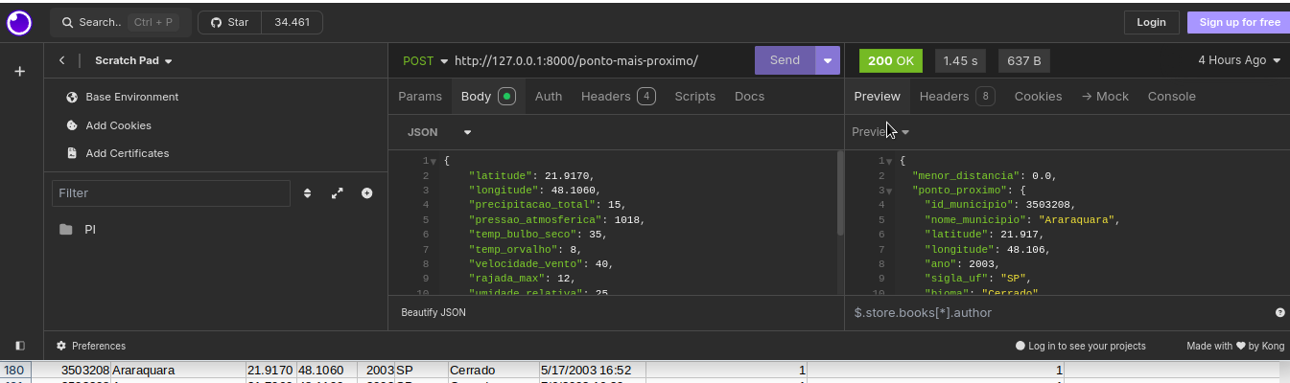
Neste exemplo pegamos um ponto em Araraquara onde houve um incêndio, este ponto foi pego na tabela e está em um arquivo csv que está sendo visualizado por traz da tela do gerenciador de API Imsomnia, ponto "latitude": 21.9170, "longitude": 48.1060 são fornecidos valores aleatórios no Body mas não é o que desejamos ver no resultado agora somentes queremos ver se ele encontra o ponto de incêndio mais próximo do ponto aleatório fornecido "latitude": 21.9170, "longitude": 48.1060.
O resultado é:
{
"menor_distancia": 0.0,
"ponto_proximo": {
"id_municipio": 3503208,
"nome_municipio": "Araraquara",
"latitude": 21.917,
"longitude": 48.106,
"ano": 2003,
"sigla_uf": "SP",
"bioma": "Cerrado",
"data_hora": "5/17/2003 16:52",
"Precipitação Total < 10mm": 1,
"Pressão Atmosférica entre 1015 e 1020 hPa": 1,
"Temperatura Bulbo seco ACIMA DE 30°C": 1,
"Temperatura Pt Orvalho abaixo de 10°C": 1,
"Vento com velocidade maior que 30Km/h": 1,
"Rajada max > 10 m/s": 1,
"Umidade relativa do ar < 30%": 1,
"Radiação Solar acima de 4 kWh/m²": 1,
"Fogo": 1,
"Distância": 0.0
},
"predicao_fogo": 0.0
}

Observe que o ponto fornecido retorna distância zero, por que se refere a uma localidade em Araraquara onde já foi registrado um incêndio, também retorna o nome da cidade “Araraquara” e o ponto na cidade onde foi registrado um incêndio e é claro distância 0 entre o ponto fornecido e o ponto onde houve incêndio.

Exemplo II:

A verificação da distância também é muito importante, por isto escolheremos um ponto de São Carlos – SP.
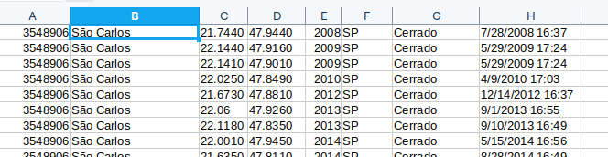
Vamos pegar o ponto latitude 21.7440 e longitude 47.9440.
Neste ponto exato houve um incêndio, vamos pegar então um ponto que seja próximo a ele:
latitude 21.744 e longitude 47.943

Resposta da API:

{
"menor_distancia": 0.10328322441627251,
"ponto_proximo": {
"id_municipio": 3548906,
"nome_municipio": "São Carlos",
"latitude": 21.744,
"longitude": 47.944,
"ano": 2008,
"sigla_uf": "SP",
"bioma": "Cerrado",
"data_hora": "7/28/2008 16:37",
"Precipitação Total < 10mm": 1,
"Pressão Atmosférica entre 1015 e 1020 hPa": 1,
"Temperatura Bulbo seco ACIMA DE 30°C": 1,
"Temperatura Pt Orvalho abaixo de 10°C": 1,
"Vento com velocidade maior que 30Km/h": 1,
"Rajada max > 10 m/s": 1,
"Umidade relativa do ar < 30%": 1,
"Radiação Solar acima de 4 kWh/m²": 1,
"Fogo": 1,
"Distância": 0.10328322441627251
},
"predicao_fogo": 0.0
}

Observamos que a distância entre o ponto de entrada e um ponto onde houve incêndio é de 100 metros. O que representa sucesso no cálculo da distância.

Agora vamos para um Exemplo de aplicação próximo do que vamos usar, um caso onde há possibilidade de incêndio na região de Dourado – SP.

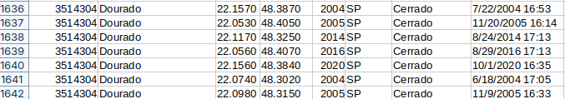

Vamos pegar o ponto latitude 22.05 e longitude 48.40 com os seguintes dados:

{
"latitude": 21.744,
"longitude": 47.943,
"precipitacao_total": 9, // Precipitação total abaixo do esperado
"pressao_atmosferica": 1018, // Pressão atmosférica ideal para propagação de incêndios
"temp_bulbo_seco": 35, // Temperatura do bulbo seco ideal para propagação de incêndio
"temp_orvalho": 8, // Temperatura desfavorável, ideal a propagação de incêndios
"velocidade_vento": 40, // Vendo desfavorável, ideal a propagação de incêndios
"rajada_max": 12, // Rajada ideal para potencializar o incêndio
"umidade_relativa": 25, // Humidade relativa do ar muito baixa
"radiacao_solar": 5 // Radiação solar alta favorecendo incêndios
}

O resultado é a possibilidade de incêndio:

{
"menor_distancia": 0.10328322441627251,
"ponto_proximo": {
"id_municipio": 3548906,
"nome_municipio": "São Carlos",
"latitude": 21.744,
"longitude": 47.944,
"ano": 2008,
"sigla_uf": "SP",
"bioma": "Cerrado",
"data_hora": "7/28/2008 16:37",
"Precipitação Total < 10mm": 1,
"Pressão Atmosférica entre 1015 e 1020 hPa": 1,
"Temperatura Bulbo seco ACIMA DE 30°C": 1,
"Temperatura Pt Orvalho abaixo de 10°C": 1,
"Vento com velocidade maior que 30Km/h": 1,
"Rajada max > 10 m/s": 1,
"Umidade relativa do ar < 30%": 1,
"Radiação Solar acima de 4 kWh/m²": 1,
"Fogo": 1,
"Distância": 0.10328322441627251
},
"predicao_fogo": 1.0
}
A predição de fogo se for 1 é incêndio provável, e 0 é impossibilidade de incêndio. Aqui vale uma ressalva, mesmo todas as condições para ocorrência de incêndio sendo observadas, não existe 100% de possibilidade de inicio de incêndio, não existe nem a possibilidade de definir um percentual exato. Veja o seguinte caso, em frente a minha casa tem um parque, e está totalmente ceco no dia de onte 28-09-2024 o vento estava acima de 30Km/h havia rajadas de 10 m/s e a humidade relativa do ar era favorável a ocorrência de incêndio assim como todas os outros parâmetros para ocorrência, menos um, o fator inicial, faltou eu ir lá e iniciar um incêndio, visto que eu jamais faria isto, faltou outra pessoa para fazê-lo, não houve, então o incêndio não existiu, mas se alguém iniciar incêndio nesta vegetação será devastador porque as arvores estão totalmente secas, a toda vegetação do chão está muito seca favorável ao incêndio.

A disposição das forças de combate a incêndios

Mapa de distribuição dos incêndios(circulos brancos) recursos em Dourado(Sugerido) em números amarelos.

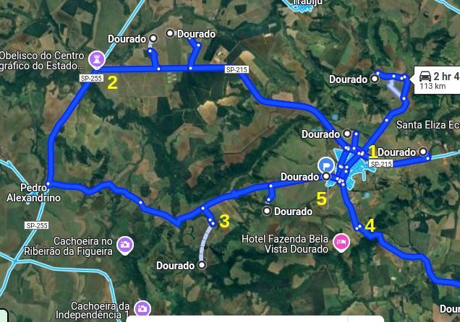
A periferia de Dourado deve ter uma força que pode ser a polícia municipal que deve fazer ronda em torno da cidade, para evitar que seja iniciado incêndios a partir dos bairros mais afastados. Não é a inteligência artificial que nos diz isto, mas o fato de que todo incêndio precisa ser causado por alguém, e estes locais são os de maior risco.
O ponto 1 é o ponto mais perto da cidade e fica perto da rodovia dando acesso a toda cidade também uma rodovia rápida que pode servir para facilitar o descolamento de uma unidade bem equipada para o ponto 2 e para o ponto 5.
Os pontos 2 e 3 também obedecem quase a mesma lógica sendo pontos de deslocamento em alta velocidade favorecendo o combate rápido aos incêndios próximos a rodovia e na vicinal.
A rodovia é um ponto de muito fácil inicio de incêndio porque tem muitas pessoas transitando e podem iniciar inadivertidamente um incêndio através de um simples descarte de cigarro.
O ponto 4 é um local onde há habitações na zona rural, logo também um local de alto risco para inicio de incêndios, e o ponto 3 por estar próximo da cidade e ficar perto de regiões ambientais onde há florestas que podem ser de difícil combate de incêndio.

A ideia principal não é manter estas unidades fixas mas deslocá-las caso o risco de incêndio em uma região for muito maior que outra. Um exemplo seria a umidade alta na região 2 e 3 desfavorecendo incêndio e a baixa umidade na região 5, neste caso o deslocamento das unidades 2 e 3 para a 5 seria aconselhável. E como se daria isto?

POSTO I Coordenada -22.106552, -48.308536
POSTO II Coordenada -22.069360, -48.430884
POSTO III Coordenada -22.129798, -48.383116
POSTO IV Coordenada -22.120028, -48.319574
POSTO V Coordenada -22.158259, -48.275828

Observamos as coordenadas acima vamos supor que no POSTO I tenha chovido, e a umidade relativa do ar esteja acima de 30%, porém os outros postos os resultados sejam os seguintes:

POSTO II Divisa entre Dourado e Trabijú
{
"menor_distancia": 1.9839382252581614,
"ponto_proximo": {
"id_municipio": 3554755,
"nome_municipio": "Trabiju",
"latitude": 22.057,
"longitude": 48.417,
"ano": 2007,
"sigla_uf": "SP",
"bioma": "Cerrado",
"data_hora": "10/6/2007 17:25",
"Precipitação Total < 10mm": 1,
"Pressão Atmosférica entre 1015 e 1020 hPa": 1,
"Temperatura Bulbo seco ACIMA DE 30°C": 1,
"Temperatura Pt Orvalho abaixo de 10°C": 1,
"Vento com velocidade maior que 30Km/h": 1,
"Rajada max > 10 m/s": 1,
"Umidade relativa do ar < 30%": 1,
"Radiação Solar acima de 4 kWh/m²": 1,
"Fogo": 1,
"Distância": 1.9839382252581614
},
"predicao_fogo": 1.0
}

POSTO III - Ponto de difícil acesso bem no meio da zona rual de Dourado
{
"menor_distancia": 0.5155748073834137,
"ponto_proximo": {
"id_municipio": 3514304,
"nome_municipio": "Dourado",
"latitude": 22.134,
"longitude": 48.381,
"ano": 2010,
"sigla_uf": "SP",
"bioma": "Cerrado",
"data_hora": "5/1/2010 16:26",
"Precipitação Total < 10mm": 1,
"Pressão Atmosférica entre 1015 e 1020 hPa": 1,
"Temperatura Bulbo seco ACIMA DE 30°C": 1,
"Temperatura Pt Orvalho abaixo de 10°C": 1,
"Vento com velocidade maior que 30Km/h": 1,
"Rajada max > 10 m/s": 1,
"Umidade relativa do ar < 30%": 1,
"Radiação Solar acima de 4 kWh/m²": 1,
"Fogo": 1,
"Distância": 0.5155748073834137
},
"predicao_fogo": 1.0
}

PONTO IV - Ponto de fácil acesso perto da cidade
{
"menor_distancia": 0.3272732803464719,
"ponto_proximo": {
"id_municipio": 3514304,
"nome_municipio": "Dourado",
"latitude": 22.12955,
"longitude": 48.32274,
"ano": 2022,
"sigla_uf": "SP",
"bioma": "Cerrado",
"data_hora": "10/6/2022 16:54",
"Precipitação Total < 10mm": 1,
"Pressão Atmosférica entre 1015 e 1020 hPa": 1,
"Temperatura Bulbo seco ACIMA DE 30°C": 1,
"Temperatura Pt Orvalho abaixo de 10°C": 1,
"Vento com velocidade maior que 30Km/h": 1,
"Rajada max > 10 m/s": 1,
"Umidade relativa do ar < 30%": 1,
"Radiação Solar acima de 4 kWh/m²": 1,
"Fogo": 1,
"Distância": 0.3272732803464719
},
"predicao_fogo": 1.0
}

PONTO V
{
"menor_distancia": 1.3236255380071165,
"ponto_proximo": {
"id_municipio": 3514304,
"nome_municipio": "Dourado",
"latitude": 22.159,
"longitude": 48.263,
"ano": 2007,
"sigla_uf": "SP",
"bioma": "Cerrado",
"data_hora": "6/30/2007 17:37",
"Precipitação Total < 10mm": 1,
"Pressão Atmosférica entre 1015 e 1020 hPa": 1,
"Temperatura Bulbo seco ACIMA DE 30°C": 1,
"Temperatura Pt Orvalho abaixo de 10°C": 1,
"Vento com velocidade maior que 30Km/h": 1,
"Rajada max > 10 m/s": 1,
"Umidade relativa do ar < 30%": 1,
"Radiação Solar acima de 4 kWh/m²": 1,
"Fogo": 1,
"Distância": 1.3236255380071165
},
"predicao_fogo": 1.0
}

Veja que embora tenha chovido, e que a chuva muitas vezes é causa natural de inicio de incêndio em localidades próximas devido a cargas estáticas, as outras regiões próxima ainda continuam com risco de incêndio sendo que a região do POSTO III - Ponto de difícil acesso bem no meio da zona rual de Dourado, além de ser de difícil acesso ou pelo menos demorado de se chegar tem o vento a uma velocidade alta, o que pode fazer com que um pequeno fogo se transforme em um incêndio de elevados proporções com muita rapidez, sendo assim o ideal no caso é o deslocamento da Unidade do Posto I para o III para ajudar a reforçar o combate a um incêndio se houver.

CONCLUSÕES

Fizemos aqui um estudo elementar sobre como a analise de dados e técnicas de aprendizado de máquina podem ajudar em situações dramáticas como as que estamos vivendo hoje, o homem pela primeira vez na história tem em suas mãos todos os elementos de tecnologia necessários para resolução de seus piores problemas. Apesar de ser somente um ensaio didático, os próximos passos desta “semente” podem chegar a um sistema de prevenção de incêndios que realmente cause resultados significativos na vida de um grande número de pessoas. Elencamos abaixo os passos necessários a uma inteligência artificial que realmente gere impacto profundo na forma como combatemos os incêndios:

1) Aumento das estações para leitura das variações atmosféricas, pelo menos no número suficiente para a elaboração e modelagem de sensores virtuais ou sensores virtuais baseados em aprendizado de máquina. Em contextos de redes neurais profundas, pode ser descrita como estimativa de variáveis ocultas ou modelagem de variáveis latentes, isto seria o ideal para criar “estações de medição” vituais treinadas por IA, que dariam dados necessários para fazer uma analise mais profunda e gerar previsões mais precisas de onde iniciariam-se os incêndios.
2) Usar a mesma técnica que se usa na predição de delitos em grandes cidades para prever onde alguém pode iniciar um incêndio, todas as ferramentas para isto existem, seria necessário somente mais tempo para analise e treinamento de uma IA com redes neurais profundas que executasse esta tarefa.
3) Criar bases de dados que além do inicio dos incêndios, horários, localização, também contempasse como estava a atmosfera no inicio destas ocorrências, e isto para ser implementado necessitaria de que o item 1 estivesse ativo.
4) Produção de drones de médio porte monidos de granadas com substâncias capazes de sufocar o fogo, tirando um de seus elementos principais, o oxigênio para que bombeiros e brigadistas pudessem a longa distância extinguir incêndios pequenos em lugares inacessíveis através destes drones.

Todos estes passo seriam um grande principio para mitigar ou até extinguir um dos grandes males que passaram a castigar nosso País, e também outros países da América Latina, é imprescindível que a ciência comece a reagir, queimadas destroem o solo, a deposição de partilas nas baixas camadas da atmosfera causa grandes males a saúdes de crianças idosos, e pessoas com a saúde debilitada, nas altas camadas atmosféricas ajudam a agravar o efeito estufa e a diminuição das precipitações anuais, o que pode causar grandes males a agricultura de um mundo com a população cada vez mais crescente. É urgente que os organismos de pesquisa dediquem suas melhores mentes no sentido de combater este mal, não somente através de leis mais severas mas também de tecologias mais agressivas, mais pontuais e melhores elaboradas, e neste espirito e esperando que muitos de meus pares tenham esta mesma preocupação que encerro este trabalho, não como algo definitivo mas como uma semente que possa evoluir para o bem maior de toda sociedade, finalidade a qual ela contribuiu para nossa formação.

